重庆“单一窗口”
区县外贸统计服务账号开通及操作指南

因管理要求调整，前期重庆“单一窗口”为各区县（自治区）商务委统一分配的临时账号将于2023年6月停用，有关部门均请按照下述流程进行账号注册及管理。
一、注册
第一步 用户注册
通过网址：http://cq.singlewindow.cn/打开中国（重庆）国际贸易单一窗口首页，点击“立即注册”，根据如下步骤完善信息并提交。
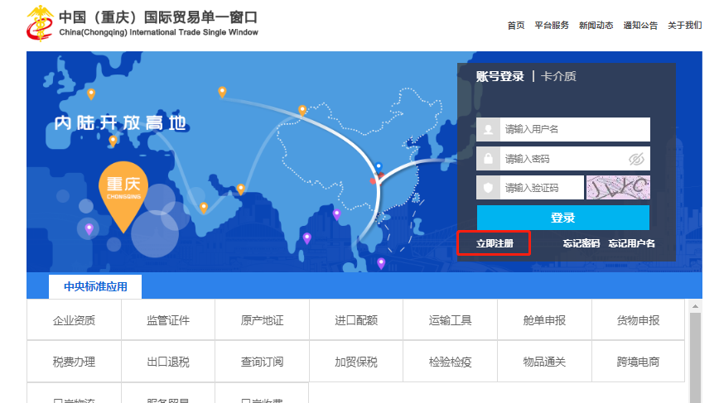
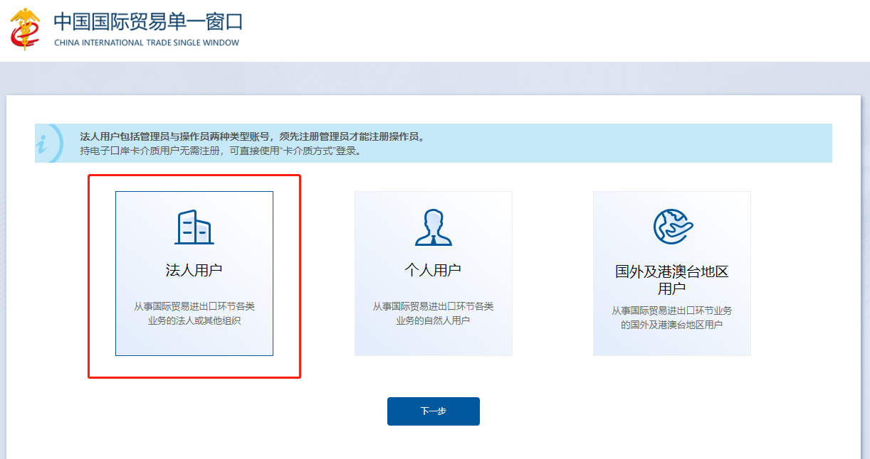

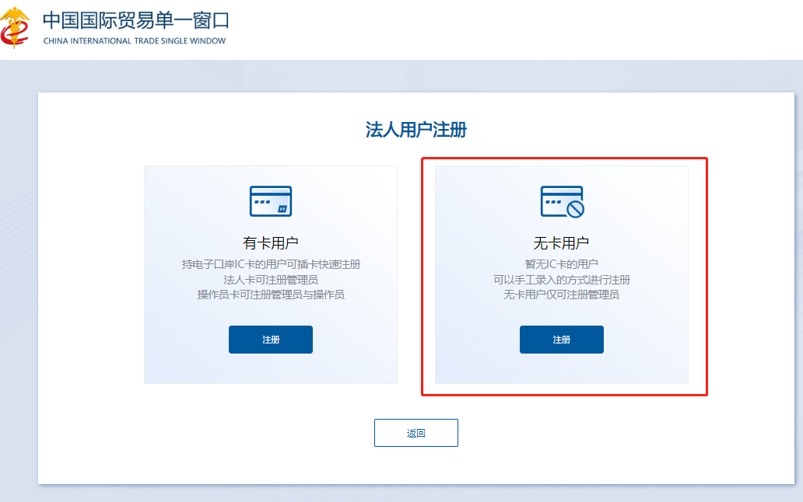
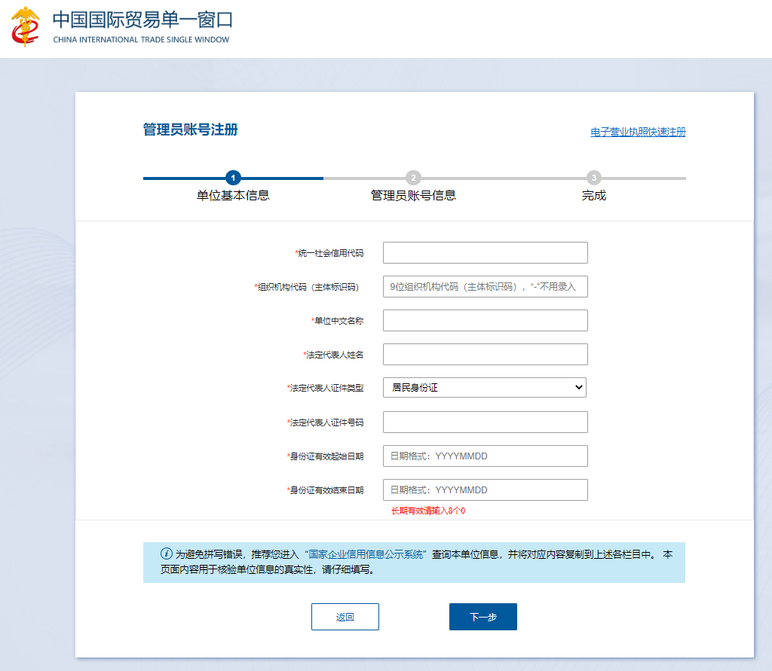

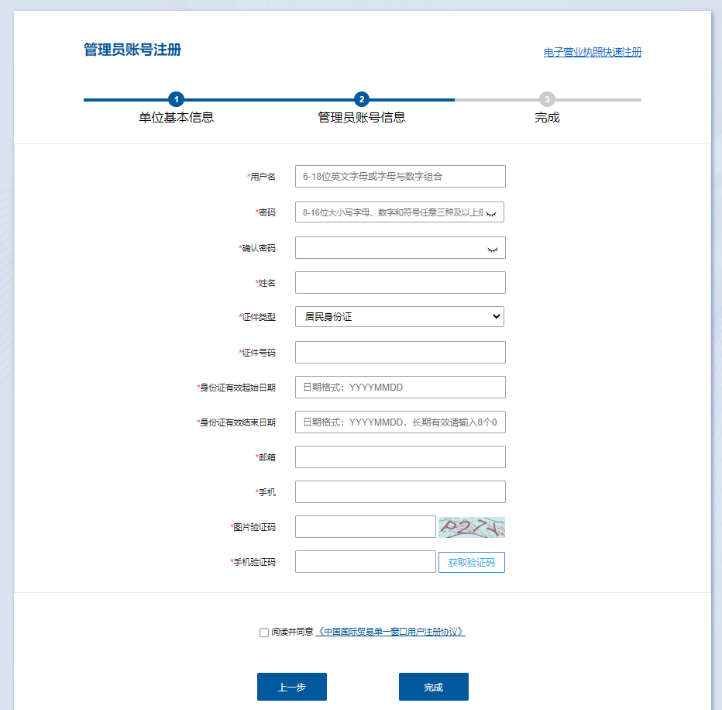
提交申请，等待后台审核。
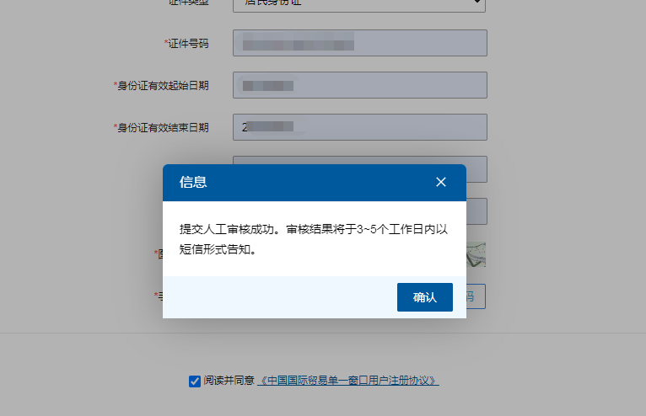
第二步 用户管理
待后台人工审核通过后，管理员采用账号登录，可自行进入“企业资质”模块，点击右上角用户名称进入管理员界面。
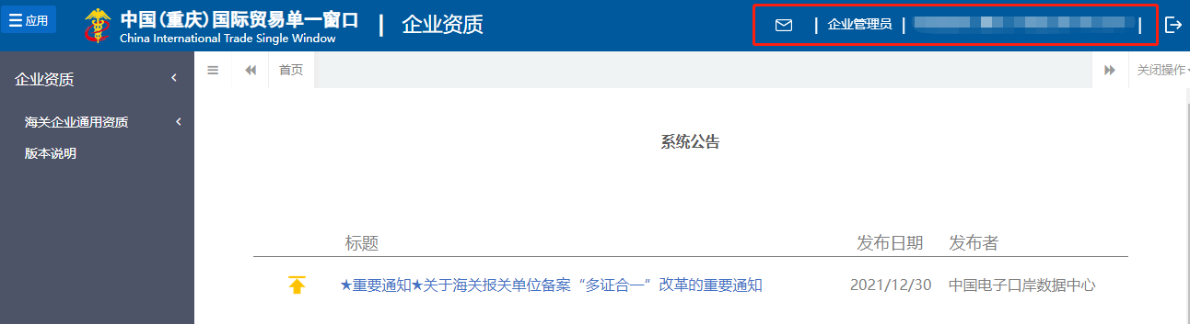
（1）管理员信息。
点击“公司名称-企业管理员信息”，可对管理员的信息以及登录密码和手机进行修改操作。
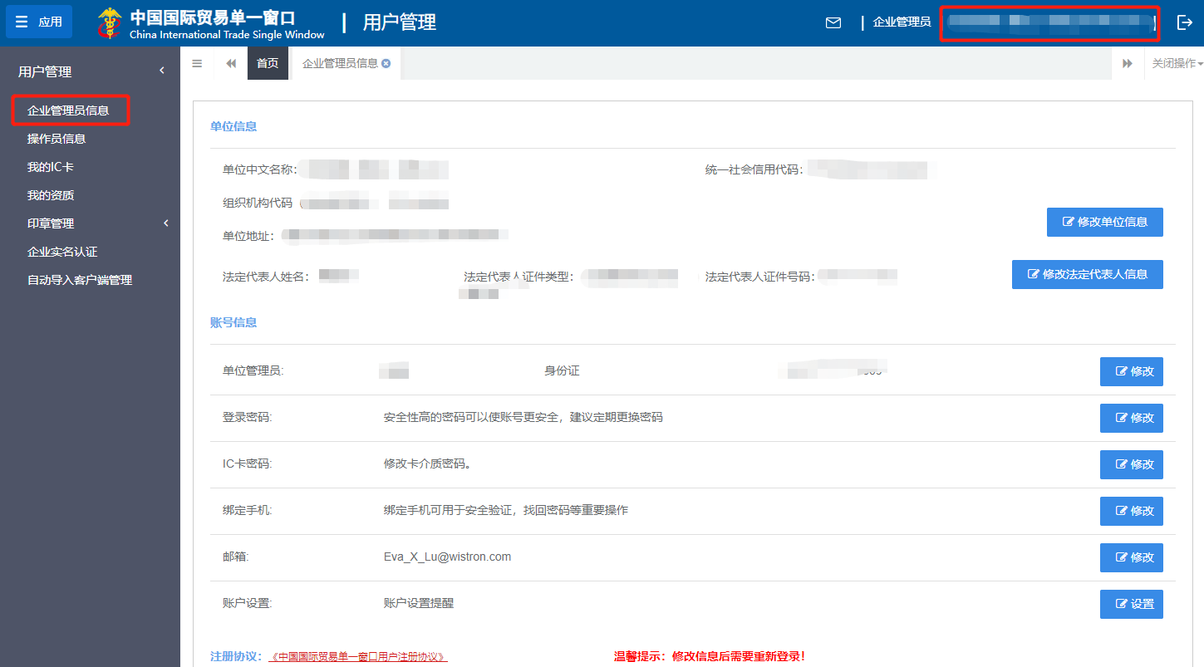
（2）操作员信息。
点击“操作员信息”进入操作员管理页面，可以新增、删除、变更操作员信息。
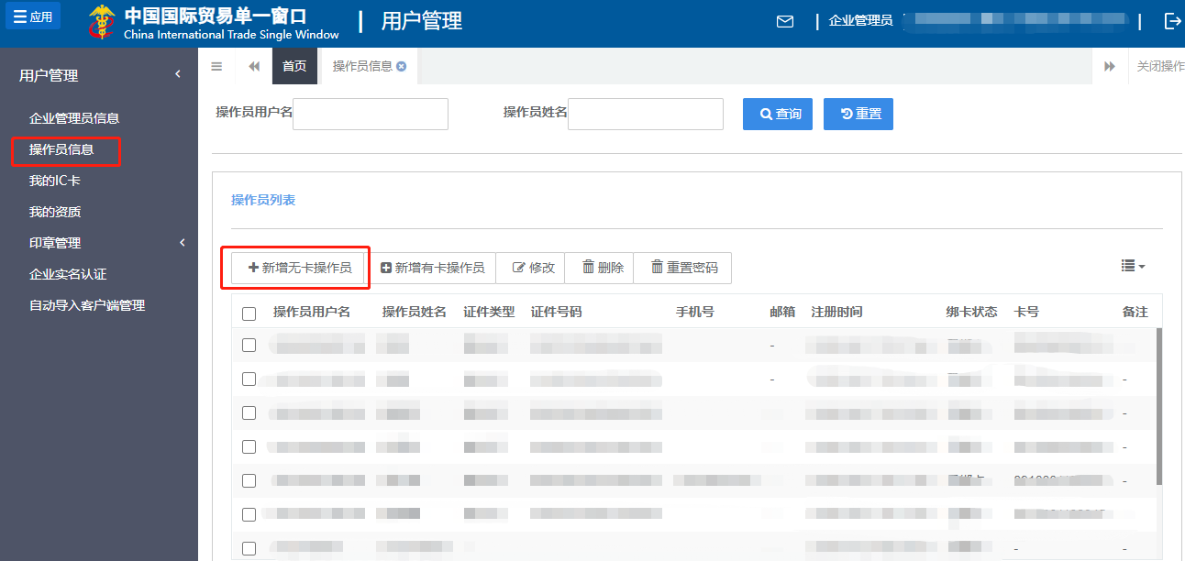
需要新增操作员账号时，选择“新增无卡操作员”填写该账号的用户信息。
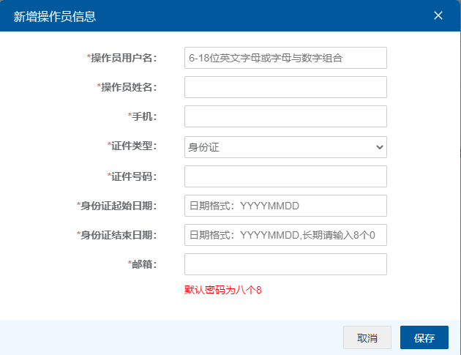
二、开通权限
注册成功的单位，请联系重庆电子口岸中心黄文静（联系电话：63151492，13368088125，邮箱495586107@qq.com），开通对应区县数据查看权限。权限开通后，方可查看第三项所述的外贸数据以及进行相关功能操作。
三、查看外贸统计数据
（一）登录进入跨境贸易企业服务系统。
通过网址：http://cq.singlewindow.cn/ 打开中国（重庆）国际贸易“单一窗口”首页，登录后进入“地方特色应用-特色服务”。
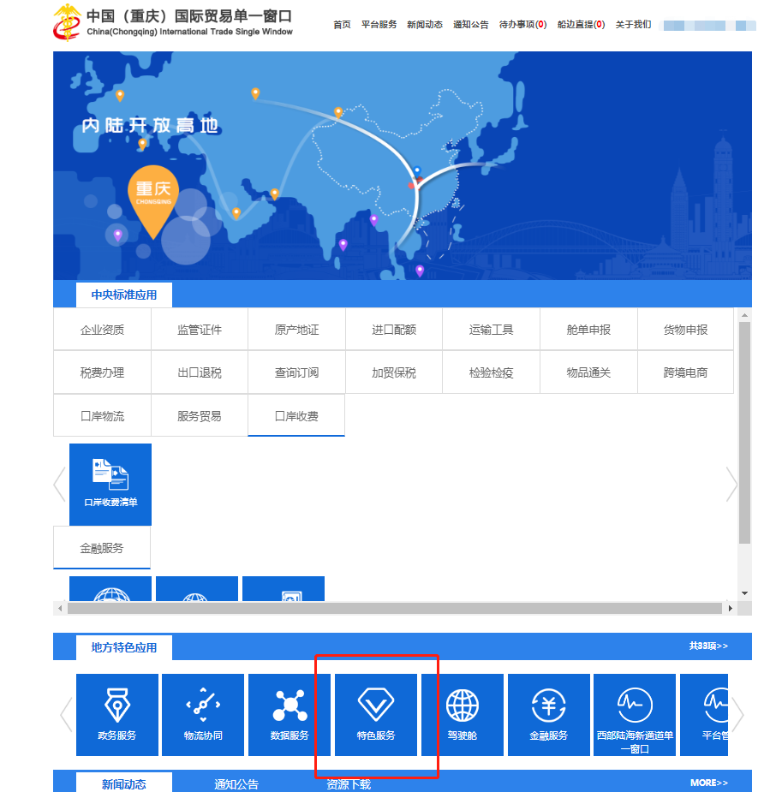
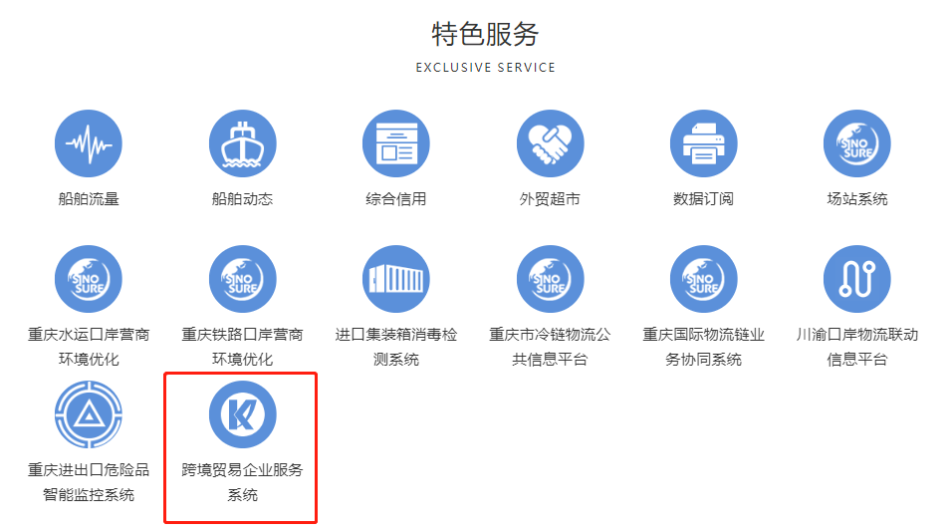
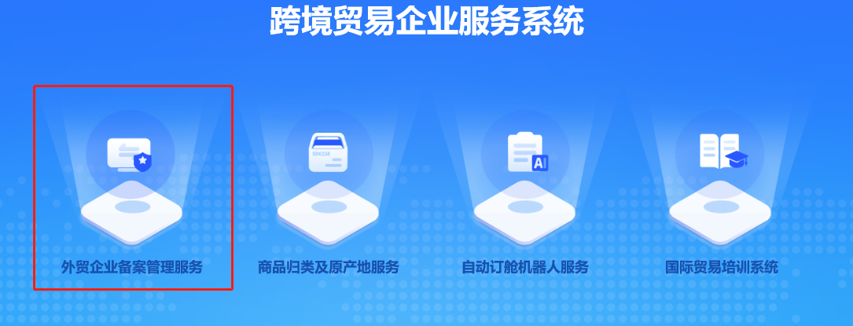
- 查看外贸数据、精准推送。
1．查看所辖区域企业目录及企业贸易数据。
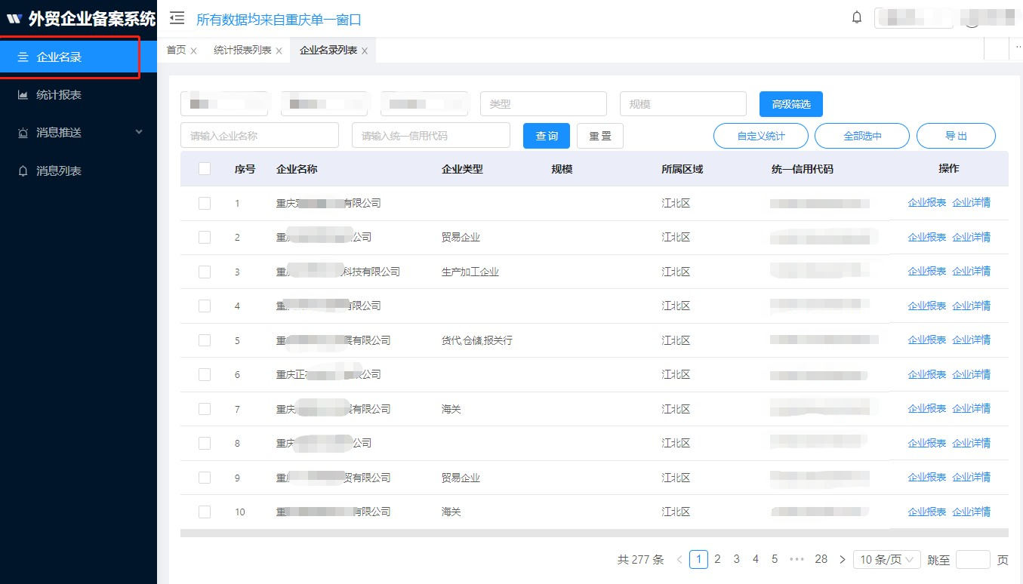

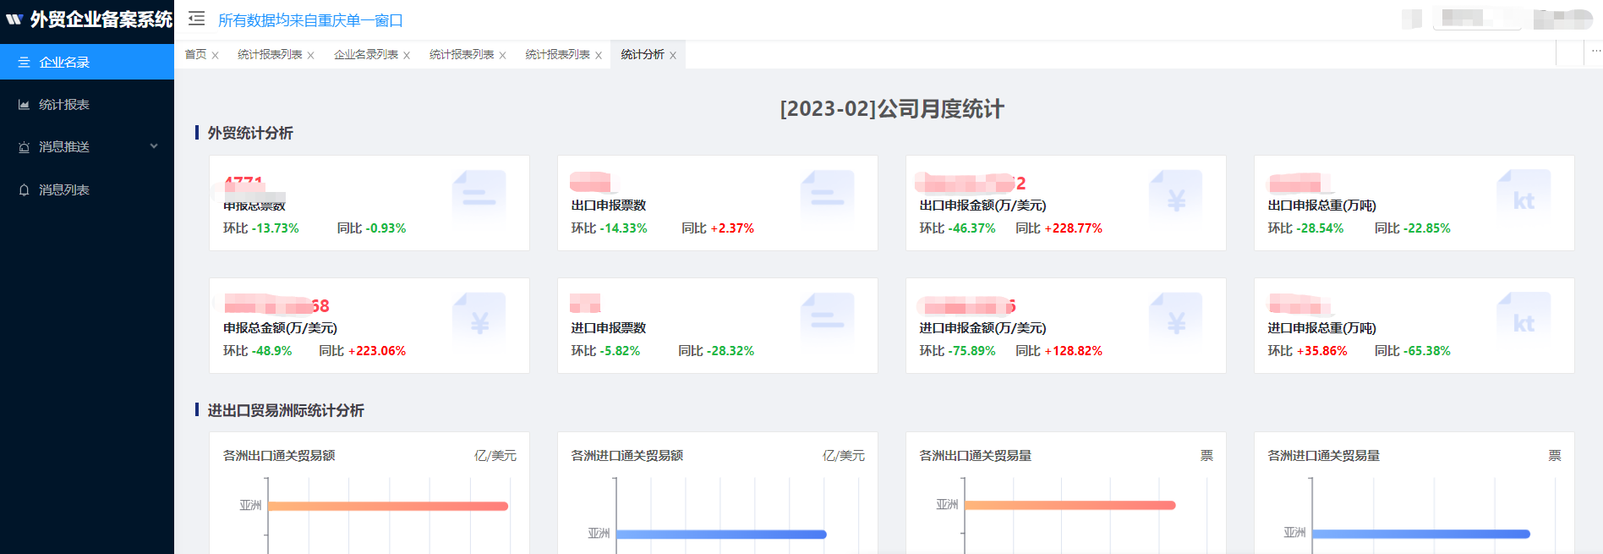
2．查看所辖区域外贸统计数据。
通过报表查看所辖区域外贸数据，系统提供按年度、月度的贸易关键数据可视化分析，包括贸易总量、国家、趋势、商品、运输方式等。
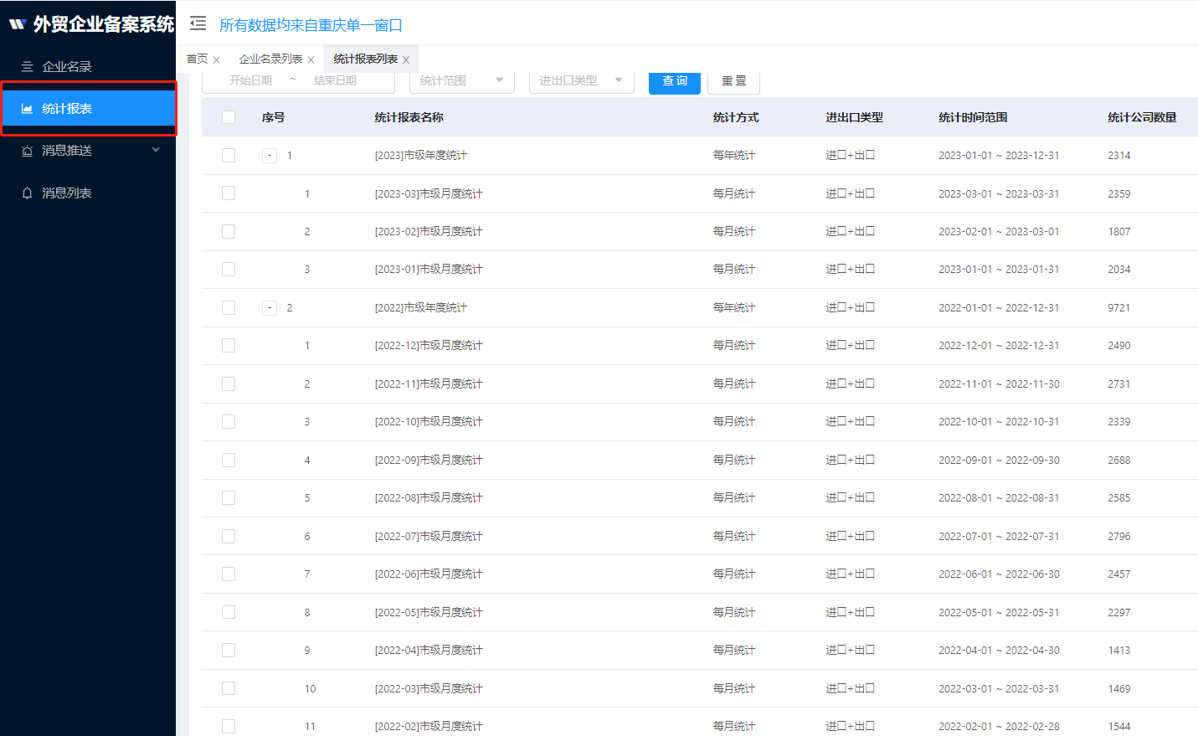
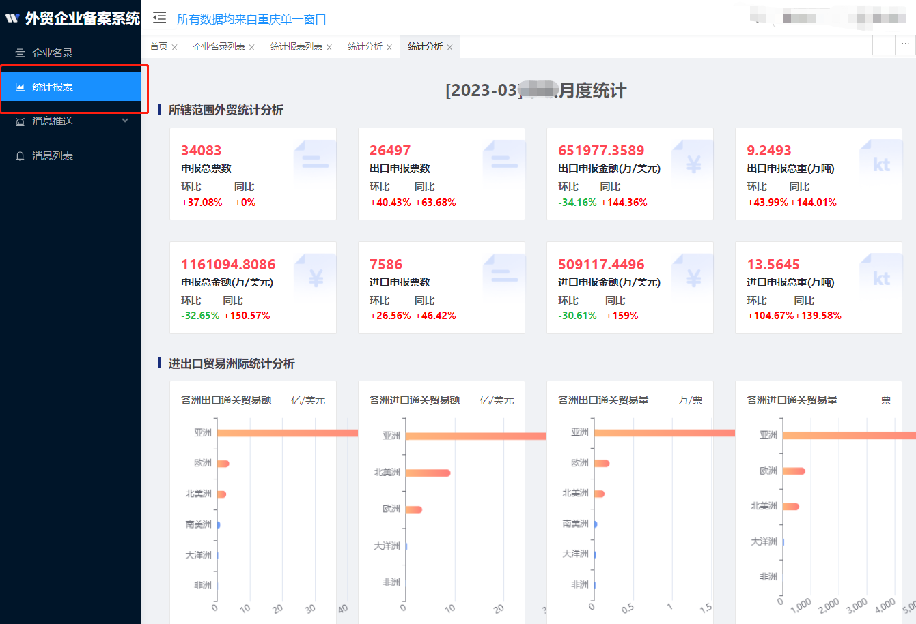
3．政策、通知精准推送。
管理单位制定的有针对性、实用性的惠企政策、通知等信息，可通过网页、微信公众号等方式精准推达企业相关人员，提高知晓率，保障企业及时享惠。
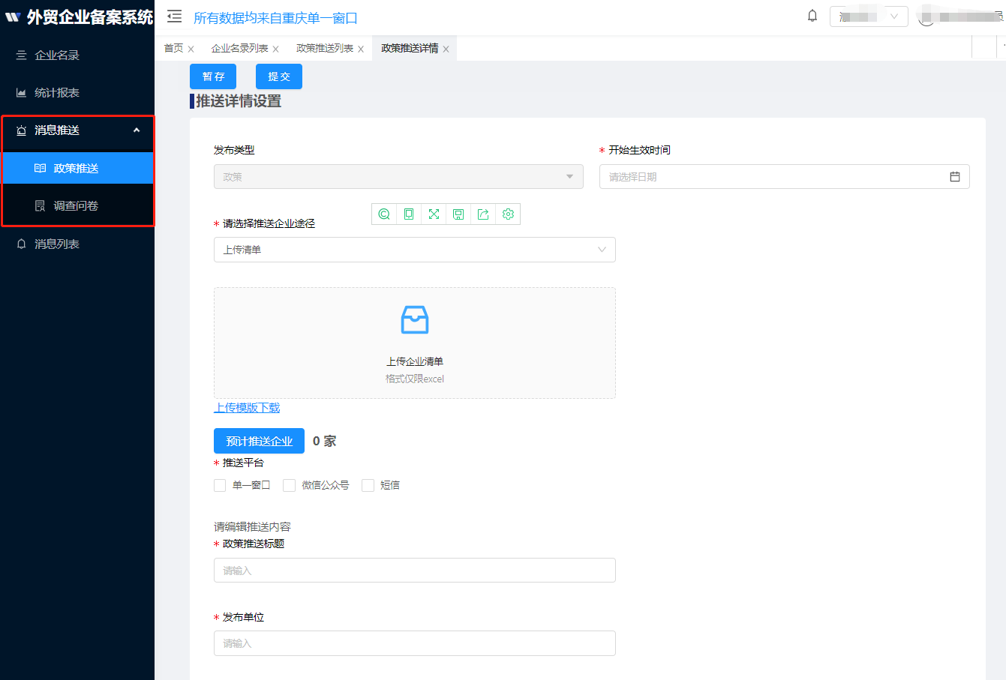
五、权限管理
管理员账号可在权限管理功能界面对不同操作员的系统功能使用权限进行分配。
使用管理员账号在跨境企业贸易服务系统页面点击右上角账号-权限管理，进入权限管理页面。

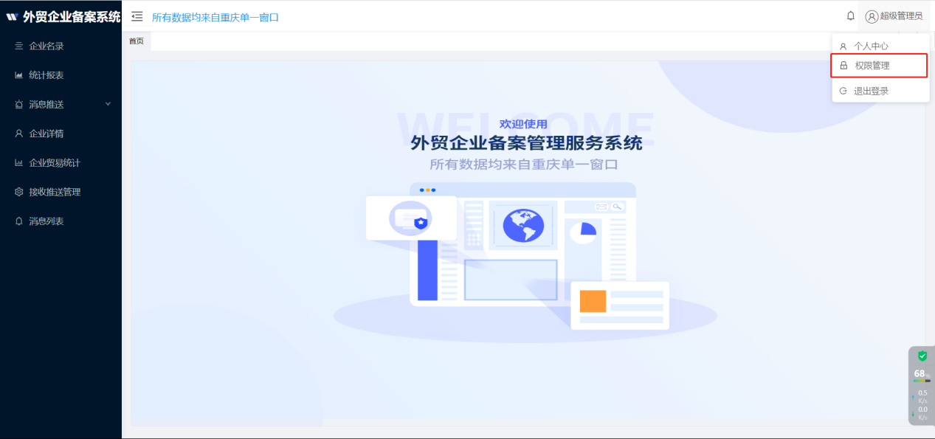
（一）用户管理。
1、账号信息编辑
查看、编辑账号信息。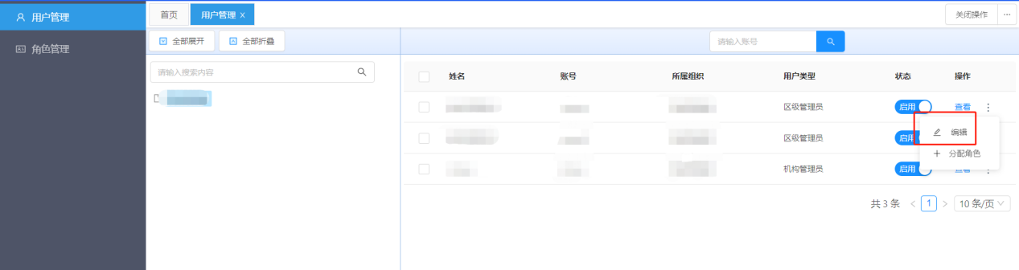

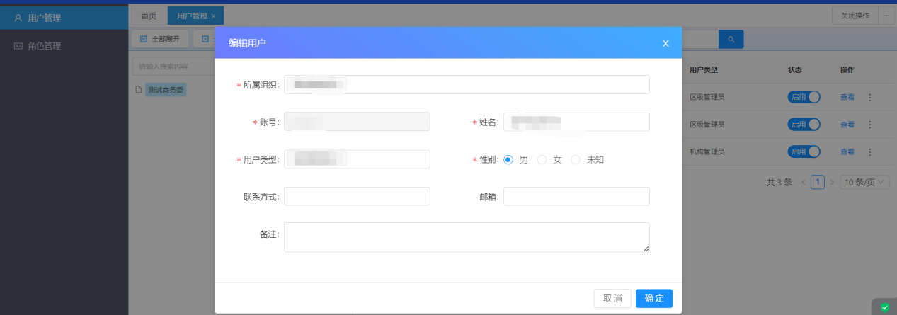
2、账号权限分配。
根据账号所属角色分组，进行对应的权限分配。
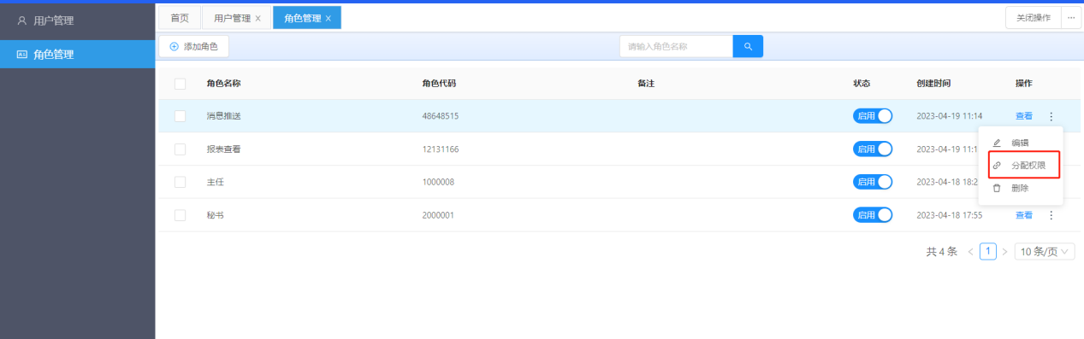
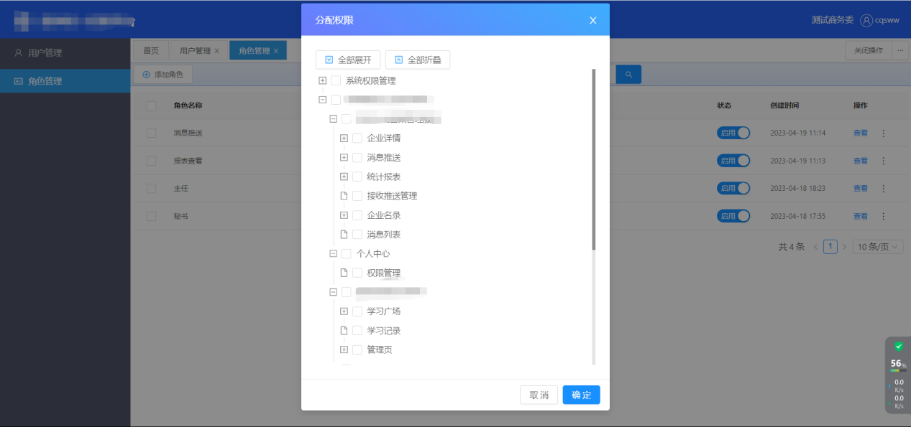
（二）角色管理。
在此页面，可对角色进行分组预设。支持查看、添加、修改、删除角色。
